
دانشگاه صنعتی امیرکبیر
دانشکده مهندسی برق

طراحی گیرنده فرکانس بالا (بخش High Gain)

پروژه درس طراحي مدارات فعال مايكروويو
گرایش مخابرات میدان و موج

سید محمد سجادی

استاد درس:
دکتر عبدالعلی عبدی پور

اسفند 1404
مقدمه
در این بخش از فرآیند طراحی گیرنده فرکانس بالا، تمرکز بر طراحی یک مدار بهره‌بالا (High Gain) قرار دارد. در گام نخست، لازم است الزامات و مشخصات مورد انتظار از مدار به‌صورت دقیق مورد بررسی قرار گیرد؛ ازاین‌رو، خلاصه‌ای از نیازمندی‌های مسئله در قالب جدول زیر ارائه شده است:
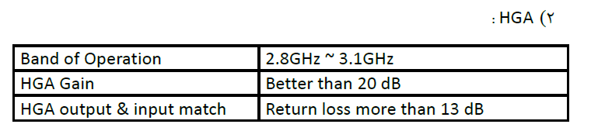
در ادامه، به‌منظور تحقق بهره موردنظر، انتخاب یک ترانزیستور مناسب با گین تقریباً ۲۰ dB در دستور کار قرار گرفت. پس از بررسی گزینه‌های موجود، ترانزیستور BFU730F به‌عنوان گزینه مطلوب انتخاب شد. دیتاشیت این قطعه و همچنین فایل‌های S2P مربوط به آن از طریق لینک‌های ارائه‌شده قابل دسترسی هستند.(دیتاشیت، S2P )
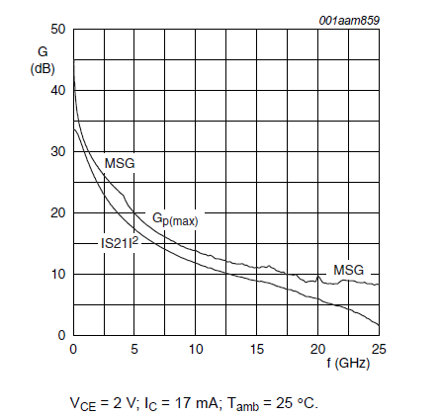
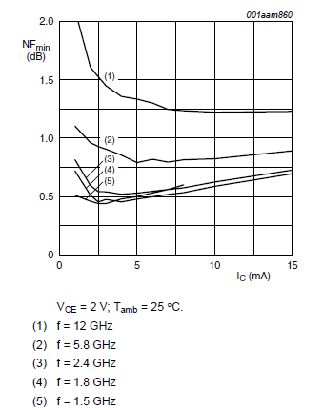
در گام نخست، یک ارزیابی اجمالی از عملکرد این ترانزیستور انجام می‌دهیم تا پارامترهای کلیدی آن، از جمله بهره (Gain) و عدد نویز (Noise Figure)، مورد بررسی قرار گیرند. نتایج این بررسی در ادامه نمایش داده شده است.

همان‌طور که مشاهده می‌شود، ترانزیستور انتخاب‌شده قادر به تأمین بهره مطلوب است. در ادامه، فایل S2P مربوط به نقطه بایاس با ولتاژ ۲ ولت و جریان ۱۷ میلی‌آمپر دانلود شده و در محیط نرم‌افزار ADS فراخوانی می‌شود.
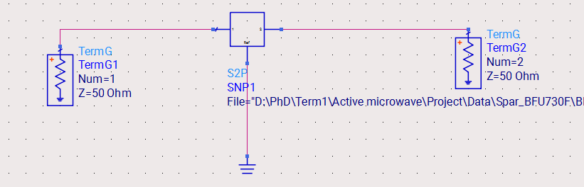
در گام بعد، بستر شبیه‌سازی آماده‌سازی می‌گردد؛ به‌گونه‌ای که پارامترهای S-Parameters و مشخصات زیرلایه (MSub) به‌طور دقیق تنظیم شوند که شماتیک آن در ادامه قابل مشاهده است.
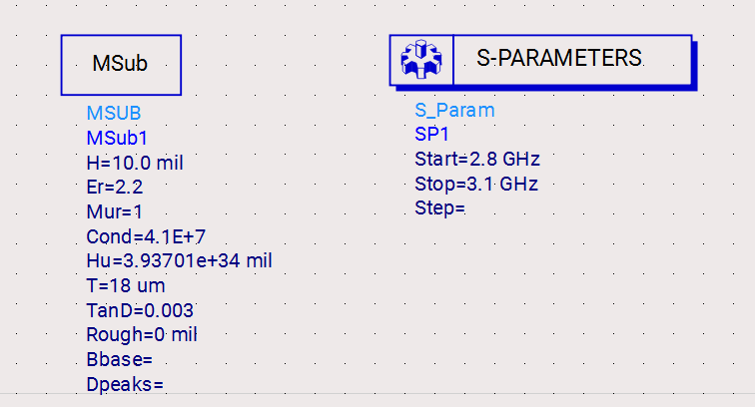
سپس، به‌منظور اطمینان از صحت عملکرد مدار از نظر بهره و میزان تطبیق امپدانس، پارامترهای S11 ،S22 ،S33 و S44 استخراج و نمایش داده می‌شوند تا وضعیت Return Loss و رفتار پورت‌ها به‌صورت کمی ارزیابی گردد.
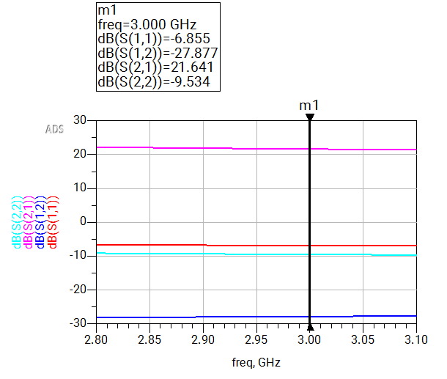
همان‌طور که نتایج نشان می‌دهند، مدار از نظر بهره عملکرد مطلوبی دارد؛ بااین‌حال مقدار Return Loss در محدوده قابل‌قبول قرار ندارد و نیاز به بهبود دارد. به‌منظور کاهش بازتاب و بهینه‌سازی انتقال توان، طراحی شبکه تطبیق امپدانس (Matching Network) ضروری است.
در این راستا، ابتدا امپدانس ورودی و خروجی ترانزیستور در بازه فرکانسی 2.8 تا 3.1 گیگاهرتز استخراج می‌شود. از آنجا که هدف طراحی در فرکانس میانی باند است، فرکانس 2.95 گیگاهرتز به‌عنوان نقطه مرجع انتخاب شده و مقادیر امپدانس متناظر در این فرکانس محاسبه و نمایش داده می‌شوند.
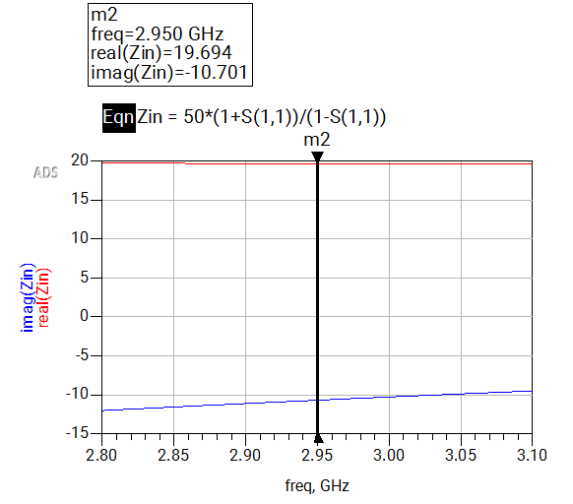
همان‌طور که مشاهده می‌شود، امپدانس ورودی ترانزیستور در فرکانس مرجع برابر با $19.694-10.701j$ است. در ادامه، این مقدار بر روی اسمیت چارت ترسیم می‌شود تا فرآیند تطبیق امپدانس انجام گیرد. هدف از این مرحله، تبدیل امپدانس ورودی به مقدار مرجع ۵۰ اهم است تا بیشینه انتقال توان حاصل شود.
برای تحقق این تطبیق، از شبکه مبتنی بر دو خط انتقال استفاده می‌شود؛ به‌طوری‌که امپدانس مشخصه هر دو خط برابر با ۵۰ اهم بوده اما طول الکتریکی (زاویه فاز) آن‌ها متفاوت است. این زوایا از طریق تحلیل روی اسمیت چارت استخراج شده و در ادامه ارائه می‌شوند.
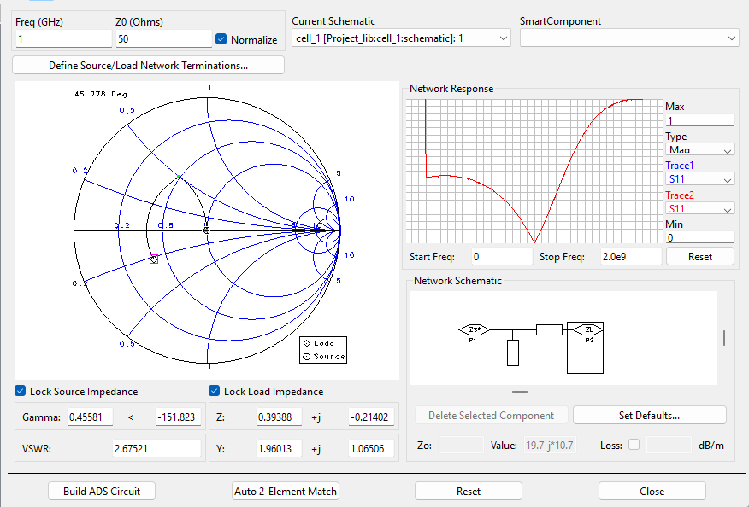
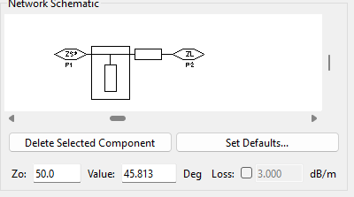
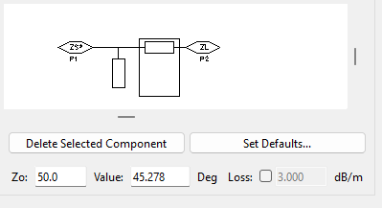

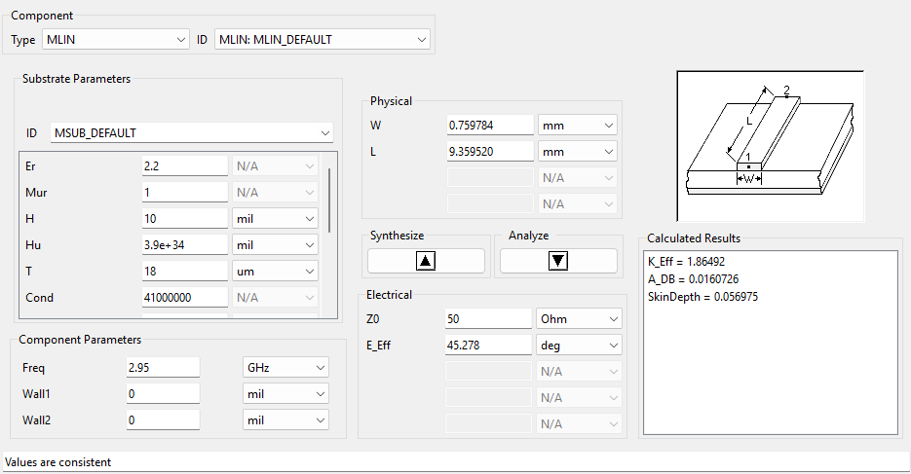
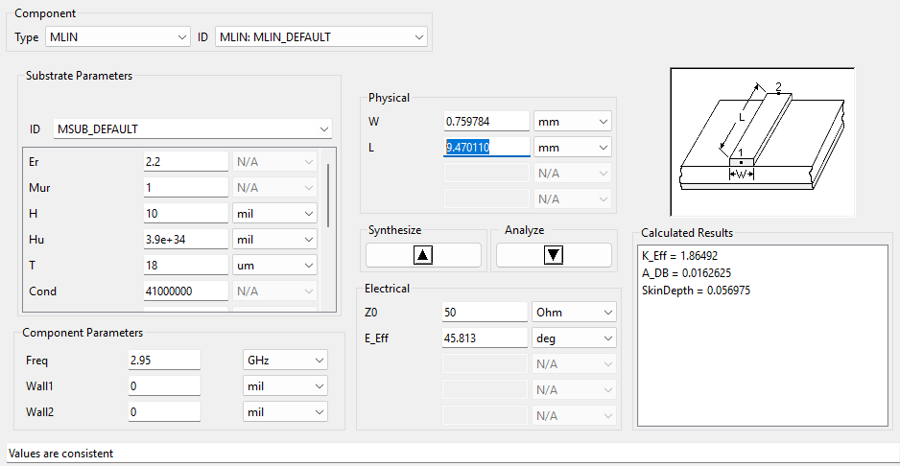
پس نتایج خطوط انتقال به صورت زیر است:
طول | عرض | زاویه | امپدانس
9.359520 | 0.759784 | 45.278 | 50 | $$Z_{o1}$$
9.470110 | 0.759784 | 45.813 | 50 | $$Z_{o2}$$

که در نهایت مدار مچینگ ورودی به صورت زیر خواهد بود:
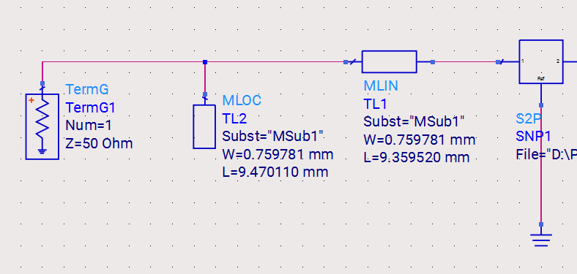
همین فرایند را برای امپدانس خروجی تکرار میکنیم:
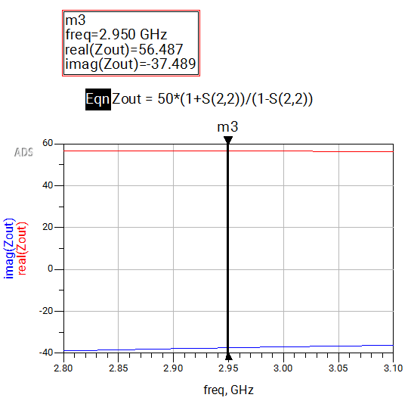
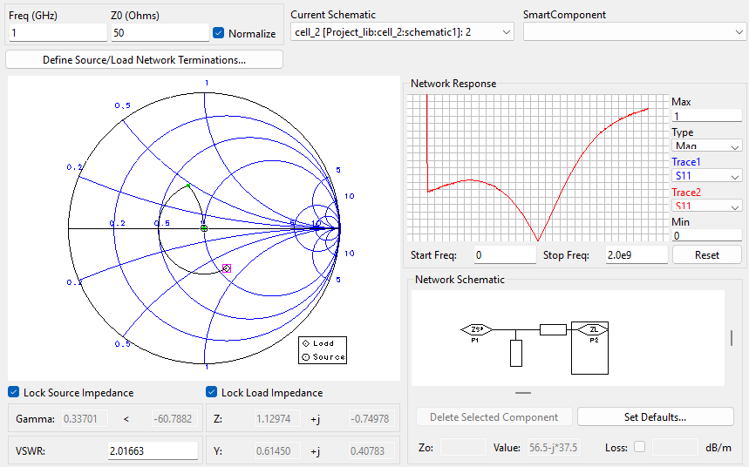

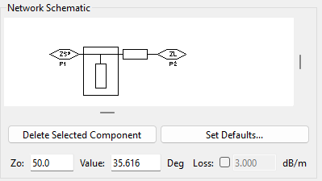
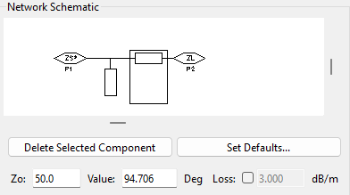
پس نتایج خطوط انتقال به صورت زیر است:
طول | عرض | زاویه | امپدانس
19.576900 | 0.759784 | 94.706 | 50 | $$Z_{o1}$$
7.362260 | 0.759784 | 35.616 | 50 | $$Z_{o2}$$

که در نهایت مدار مچینگ ورودی به صورت زیر خواهد بود:
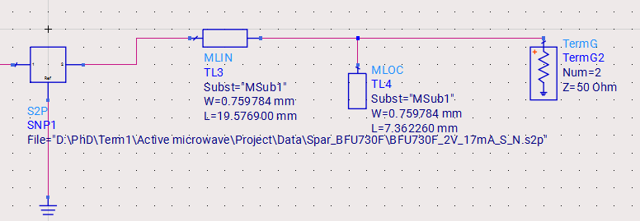
مدار مچینگ تکمیل شده و میخواهیم بهره و Return Loss آن را مشاهده کنیم :
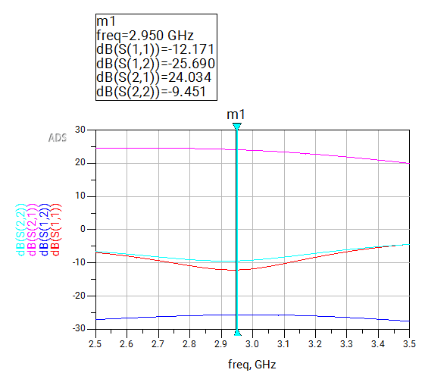
همان‌طور که نتایج نشان می‌دهند، پس از اعمال شبکه تطبیق، بهره مدار از 21.64 dB به 24.03 dB افزایش یافته و مقدار Return Loss نیز از -6.85 dB به -12.17 dB بهبود پیدا کرده است. بااین‌حال، این مقدار هنوز به معیار طراحی (کمتر از -13 dB ) نرسیده و نیاز به بهینه‌سازی بیشتری وجود دارد.
به‌منظور بهبود بیشتر تطبیق و پایداری، از ساختار مدار متعادل (Balanced Amplifier) استفاده می‌شود. در این روش، یک کوپلر ۹۰ درجه در ورودی و یک کوپلر مشابه در خروجی قرار داده می‌شود، مطابق با شماتیک ارائه‌شده.
در این ساختار، خطوط عمودی دارای امپدانس مشخصه ۵۰ اهم با طول الکتریکی ۹۰ درجه بوده و خطوط افقی دارای امپدانس $\frac{50}{\sqrt{2}}$ با طول الکتریکی ۹۰ درجه هستند. برای پیاده‌سازی عملی، این مقادیر در ابزار LineCalc وارد شده تا ابعاد فیزیکی شامل طول و عرض خطوط استخراج شود و سپس در مدار اعمال گردد.
شماتیک نهایی بخش ورودی و خروجی تقویت‌کننده متعادل در ادامه نمایش داده شده است.
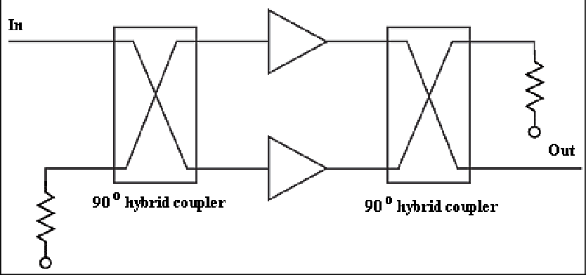
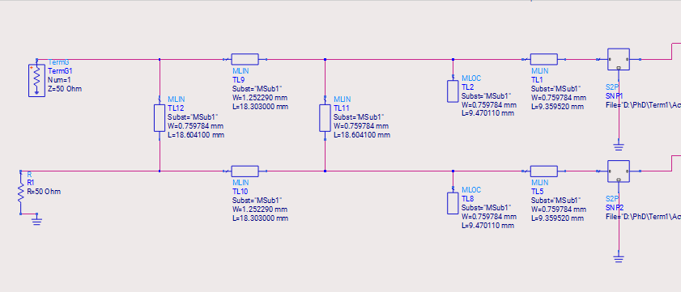
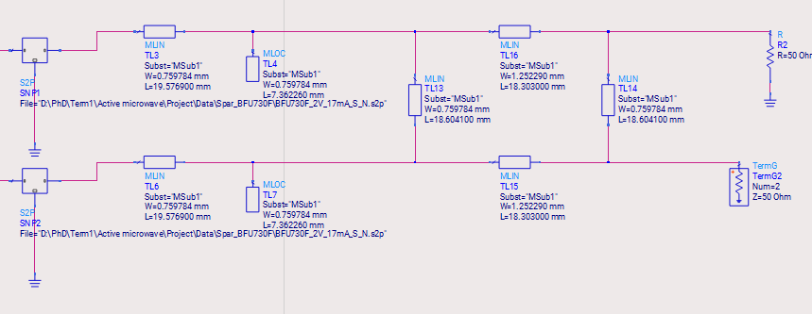
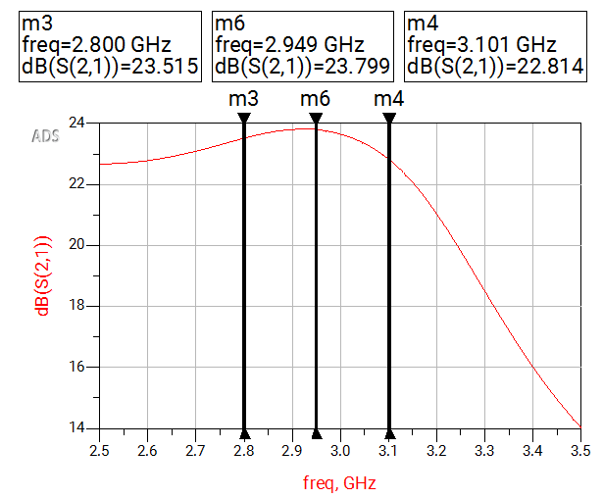
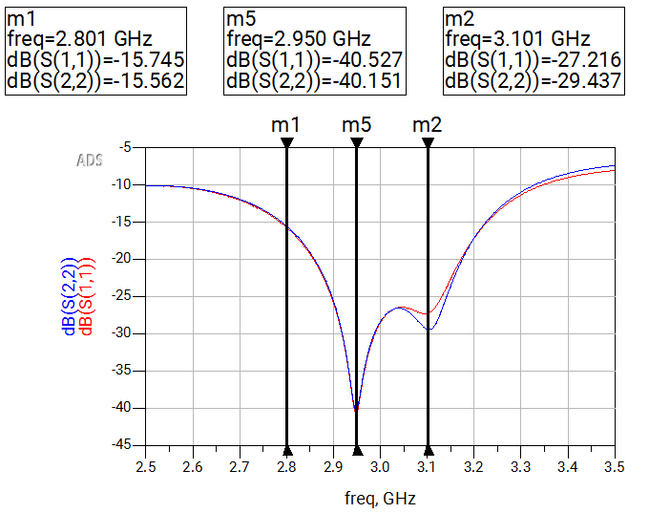
در نهایت بهره و Return loss به صورت زیر خواهد شد:

همان‌طور که نتایج نشان می‌دهند، بهره نهایی مدار در سطح مطلوبی قرار داشته و نسبت به مقدار اولیه افزایش محسوسی یافته است. همچنین مقدار Return Loss به‌طور قابل‌توجهی کاهش پیدا کرده که نشان‌دهنده بهبود چشمگیر در تطبیق امپدانس و کاهش بازتاب توان است. این نتایج بیانگر عملکرد بسیار مناسب ساختار پیشنهادی در تحقق اهداف طراحی می‌باشد

Return Loss | بهره
6.85- | 21.64 | ترانزیستور
12.17- | 24.03 | مچ اولیه
40.5- | 23.79 | مدار متعادل

شاد باشید

